
zucc软件工程论坛

性能测试报告

文件状态：  [ ]草稿  [ ]正式发布  [√]正在修改 | 文件标识： | SE2018春-G16-性能测试报告
文件状态：  [ ]草稿  [ ]正式发布  [√]正在修改 | 当前版本： | 0.1
文件状态：  [ ]草稿  [ ]正式发布  [√]正在修改 | 作者： | 何银超
文件状态：  [ ]草稿  [ ]正式发布  [√]正在修改 | 完成日期： | 2018-6-10

版 本 历 史
版本/状态 | 作者 | 参与者 | 起止日期 | 备注
0.1.1 | 何银超 | 周德阳，何银超，冯一鸣 | 2018/6/10 | 起草

版 本 历 史 1
登录界面跳转时间 3
首页跳转时间 3
帖子详情跳转时间 3
主题页面跳转时间 4
搜索页面跳转时间 4
搜索功能时间 4

名词解释
- DOMContentLoaded：DOM树构建完成。即HTML页面由上向下解析HTML结构到末尾封闭标签</html> 。
- Load:页面加载完毕。 DOM树构建完成后，继续加载html/css 中的图片资源等外部资源，加载完成后视为页面加载完毕。
- Finish:是页面上所有 http 请求发送到响应完成的时间，HTTP1.0/1.1 协议限定，单个域名的请求并发量是 6 个，即Finish是所有请求（不只是XHR请求，还包括DOC，img，js，css等资源的请求）在并发量为6的限制下完成的时间。

登录界面跳转时间
1、8个请求
2、请求结束时间297ms
3、页面加载时间428ms
4、动态资源加载时间572ms
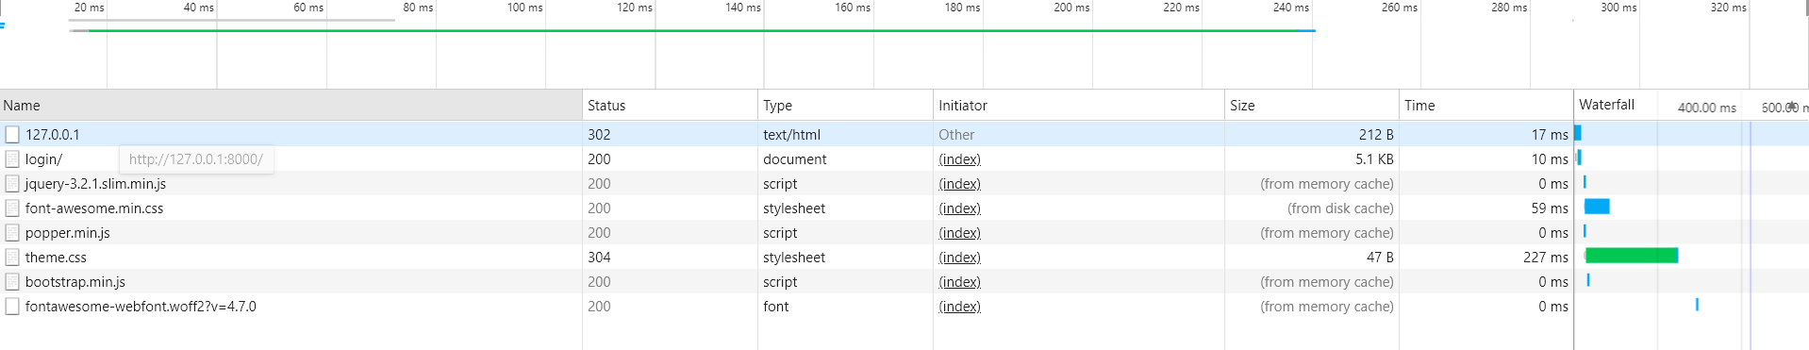

首页跳转时间
1、9个请求
2、请求结束时间982ms
3、页面加载时间1040ms
4、动态资源加载时间1180ms

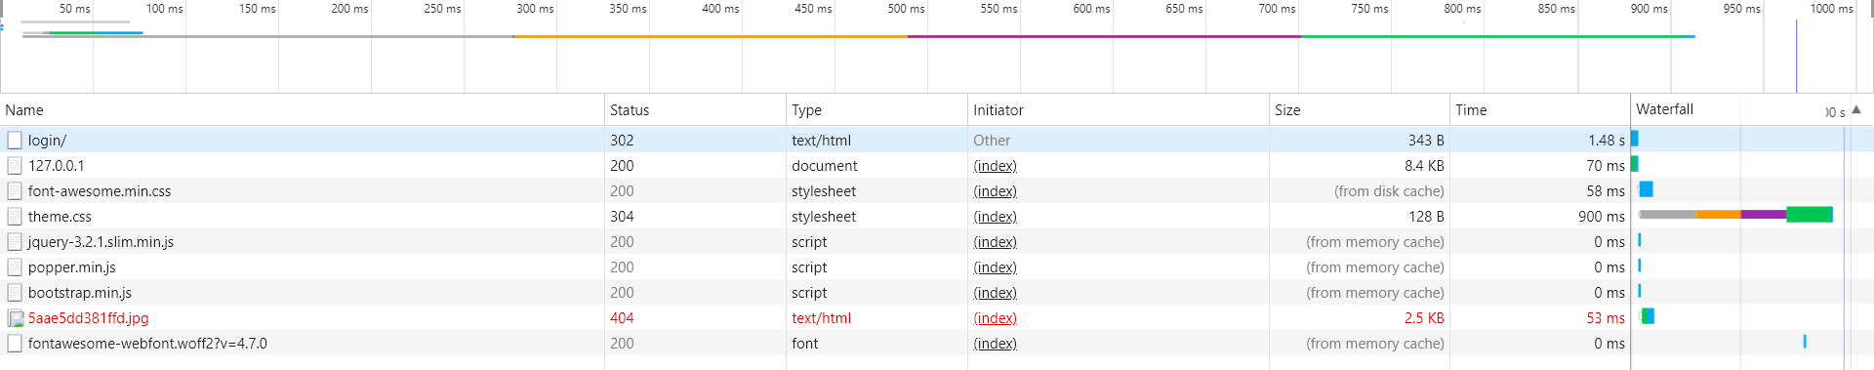

帖子详情跳转时间
1、7个请求
2、请求结束时间305ms
3、页面加载时间311ms
4、动态资源加载时间474ms

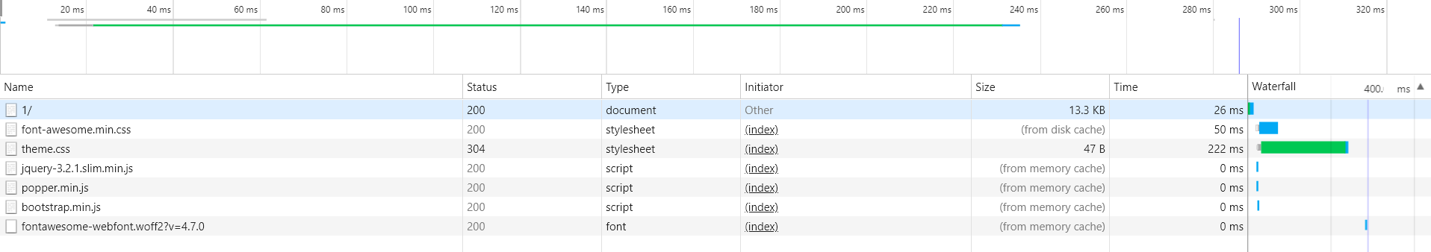

主题页面跳转时间
1、8个请求
2、请求结束时间15590ms
3、页面加载时间19590ms
4、动态资源加载时间19720ms

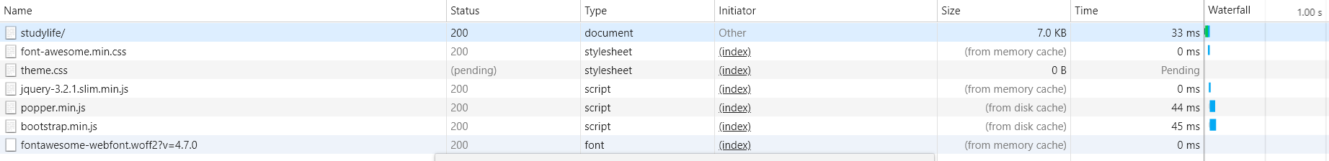

搜索页面跳转时间
1、8个请求
2、请求结束时间397ms
3、页面加载时间462ms
4、动态资源加载时间631ms

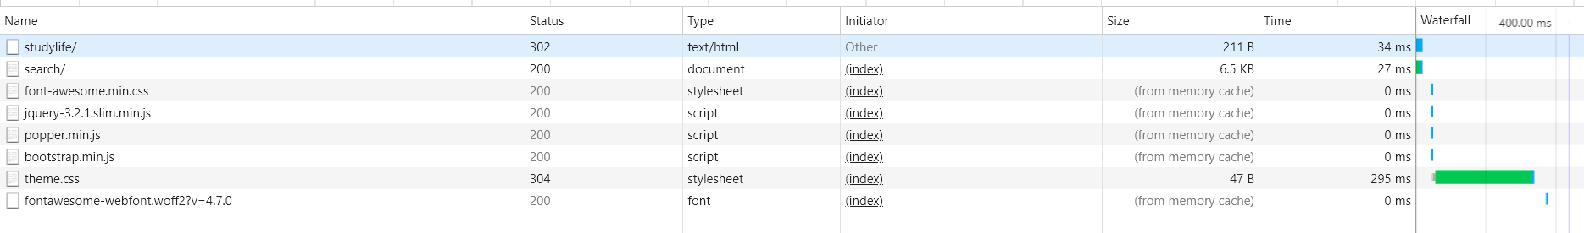

搜索功能时间
1、7个请求
2、请求结束时间1390ms
3、页面加载时间1400ms
4、动态资源加载时间1550ms

